

Manual de instalación de la biblioteca

García Salas Omar Guillermo

Oscar Zamora Moya

Rivera Martínez Luis Daniel

Tópicos Avanzados de Programación

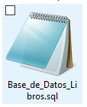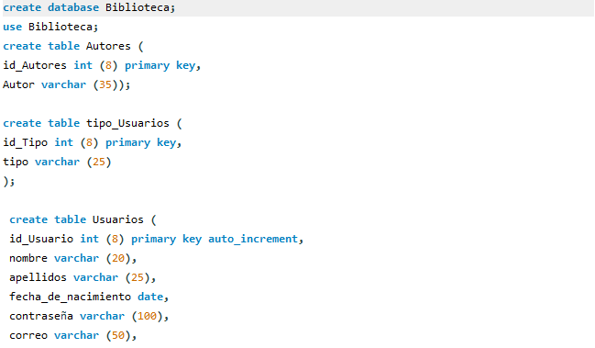

Procedemos a ejecutar el script y verificar que todo haya salido bien

Con lo primero que empezaremos para la correcta instalación y ejecución del programa, será el descargar el archivo con la extensión .sql y abrirlo en nuestro gestor de bases de datos, el script que se abrirá será el de la creación de la base de datos, con sus tablas y atributos correspondientes

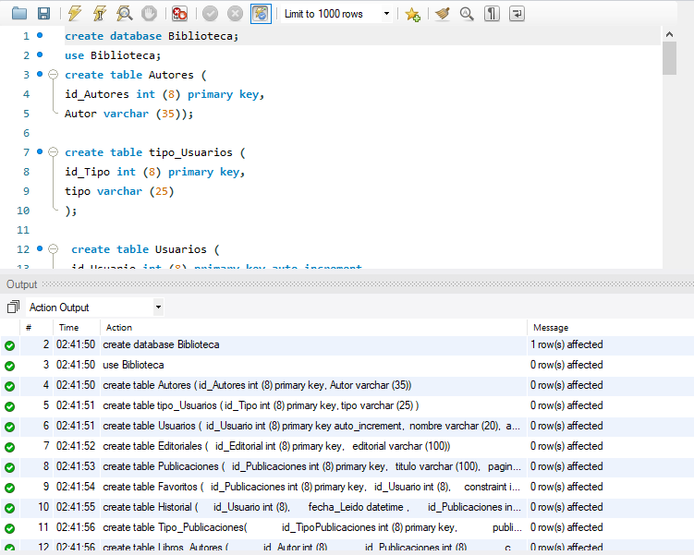

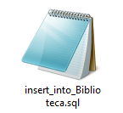

Una vez creada la base de datos, debemos agregar los insert into y de esta forma llenar la base de datos con los libros y demás

Este archivo deberá ser ejecutado para el llenado de las tablas, en este caso todo aquello lo que sea relacionado con los libros

Una vez creada la base de datos y llenada con los insert into, el siguiente paso sería dirigirnos a intellij para la importación del proyecto en el cual se hace el uso de la base de datos. Se mostrará el proceso para la importación del proyecto.

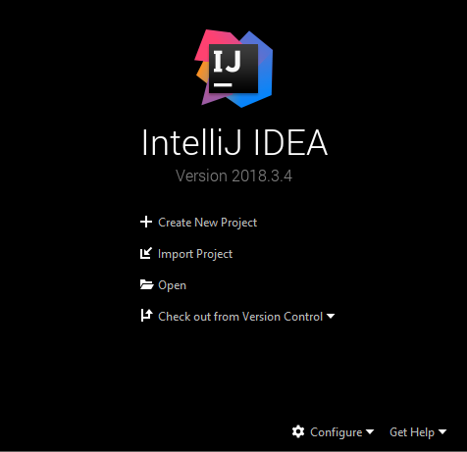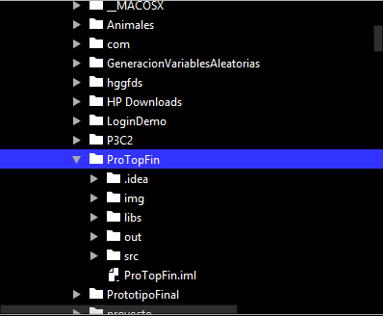

Una vez seleccionada la carpeta que contiene a el programa, el programa intellij realizará una serie de configuraciones en las que podemos intervenir, en este caso no es necesario ya que solo basta con presionar en siguiente hasta que esta se abra por completo

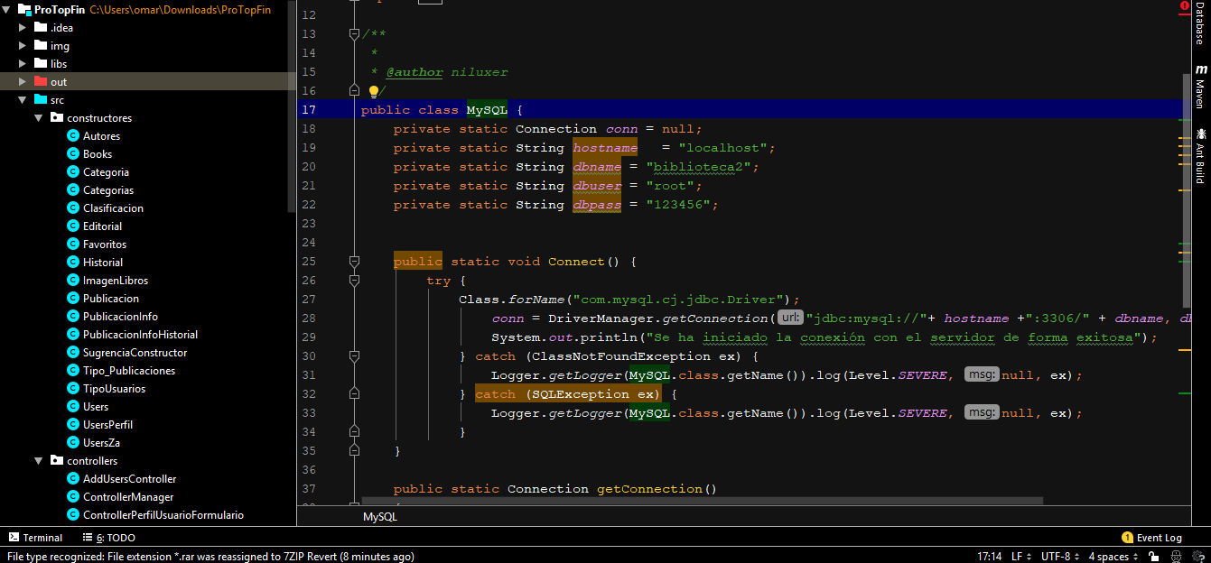

Una vez realizado correctamente la tarea de importación, es necesario entrar en la carpeta de librerías y estar seguros que estas se importaron correctamente, de otra manera el programa contaría con erres, en este caso vemos que las importaciones se hicieron correctamente

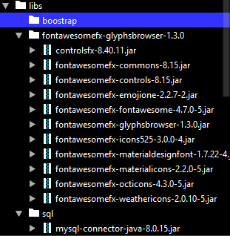

Si por alguna razón esto no apareciera al momento de abrir la carpeta, sería necesario la descarga inmediata de estos archivos, aunque también puede aparecer algunos archivos FXML con errores indicando un problema con las librerías como se muestra a continuación

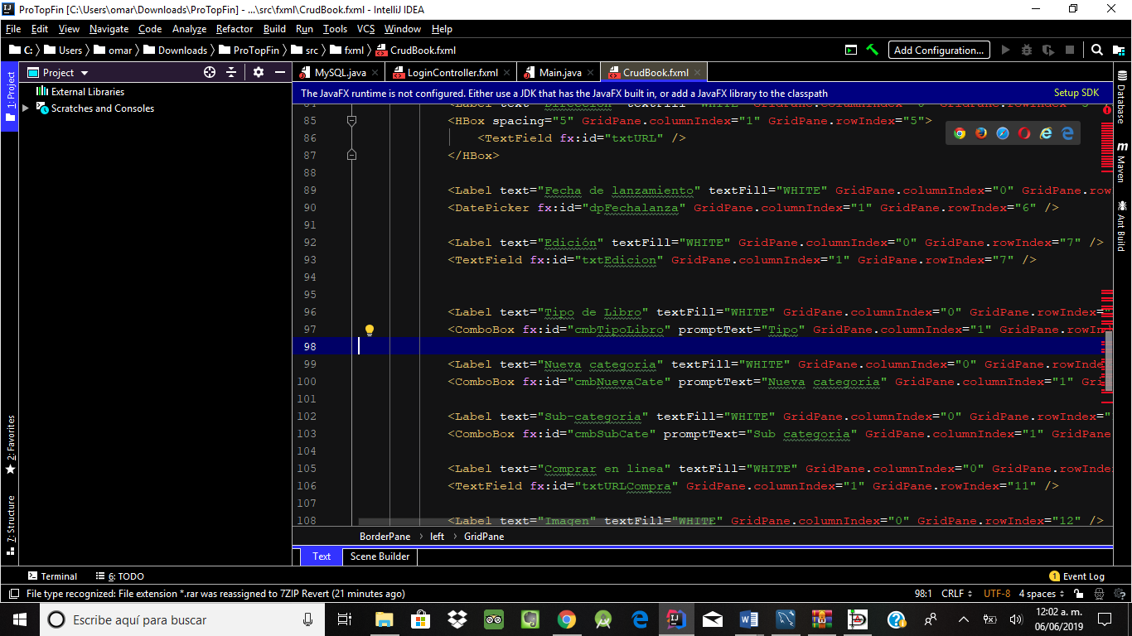

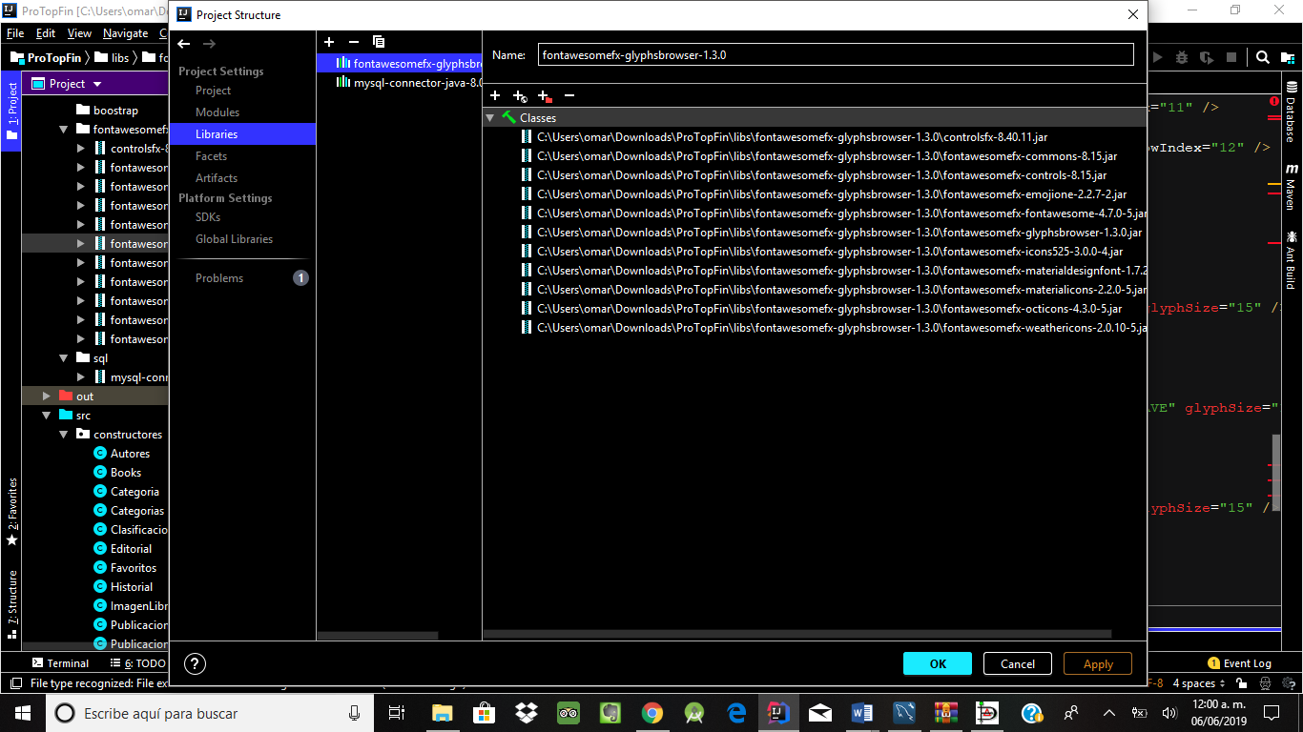

En este caso, debemos de ingresar a la estructura de programa y dirigirnos a la parte de librerías. Borraremos todas las librerías que aparecen

Una vez realizada esta tarea, seleccionaremos las opción de añadir librerías y buscaremos la carpeta del programa y en ella la carpeta de las librerías y las seleccionaremos todas.

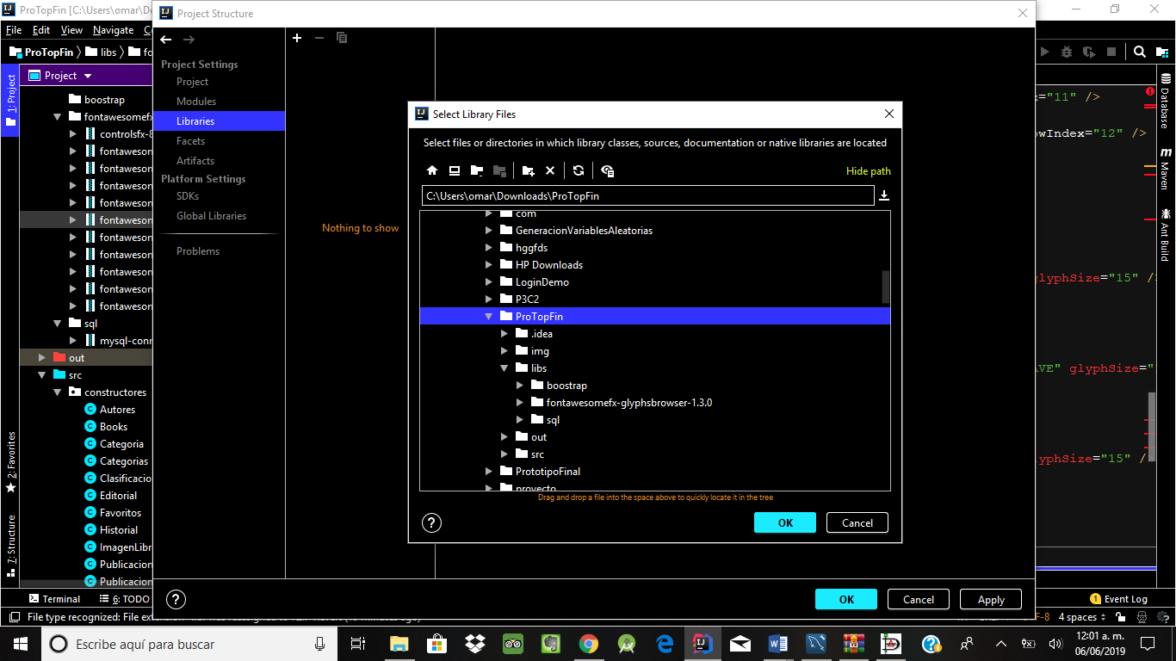

Culminaremos con simplemente dar clic en el botón ok y Appley, y veremos como estos errores desaparecen.

